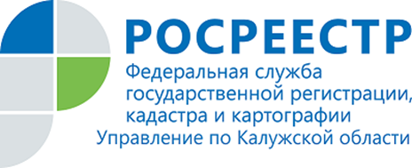
ПРЕСС-РЕЛИЗ
Участие должностных лиц Управления Росреестра
по Калужской области в собраниях кредиторов должников
С целью выявления нарушений норм законодательства о несостоятельности (банкротстве) и, как следствие, защиты прав кредиторов должника, а также предупреждения таких нарушений в дальнейшей деятельности арбитражных управляющих Управлением Росреестра по Калужской области на постоянной основе проводится работа по участию должностных лиц в собраниях кредиторов предприятий-банкротов, а также в судебных заседаниях по рассмотрению жалоб на действия (бездействие) арбитражных управляющих и вопросам утверждения управляющих на процедуры банкротства.
Так, за 10 месяцев 2018 года должностными лицами Управления принято участие в 479 собраниях кредиторов должников, что на 20,4 % больше, чем за аналогичный период 2017 года (398 собраний кредиторов должника).
Кроме того, с начала 2018 года должностными лицами Управления принято участие в 217 судебных заседаниях арбитражных судов, в том числе по вопросам утверждения управляющих на процедуры банкротства, что в свою очередь на 2,8 % больше, чем за аналогичный период 2017 года (211 судебных заседаний).
«Участие представителей федерального органа исполнительной власти, исполняющего функции по контролю (надзору) за деятельностью саморегулируемых организаций арбитражных управляющих, в собраниях кредиторов дисциплинирует арбитражных управляющих, - отметила начальник отдела по контролю и надзору в сфере саморегулируемых организаций Управления Росреестра по Калужской области Галина Харитонова, - что несомненно способствует профилактике совершения арбитражными управляющими административных правонарушений при организации и проведении собраний кредиторов».

